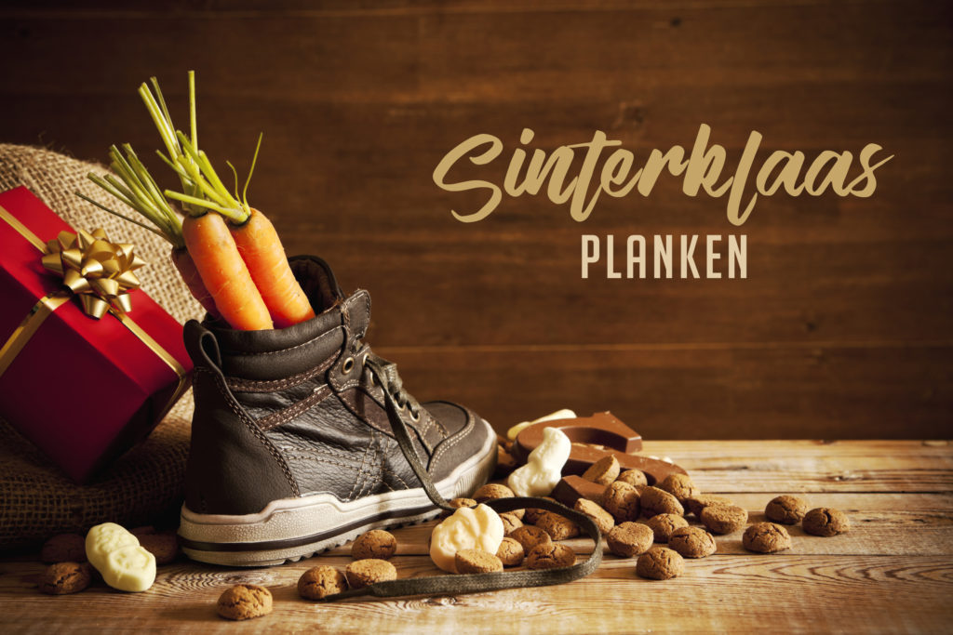
Sintplanken:
Van zaterdag 13 november tot en met zondag 5 december kunt u de volgende planken bestellen:
Surpriseplank, Hapjesplank met keuzes en de luxe Hapjesplank
Surpriseplank:
De naam zegt het al. Hierbij kun je zelf niet kiezen uit de hapjes maar zul je een verrassings(surprise)plank krijgen. De hapjesplanken worden voorzien van een diversiteit aan lekkernijen zowel vlees, vis en vega. Je krijgt zowel hapjes van de standaard Hapjesplank(6) als van de luxe Hapjesplank(3) De hapjes op de planken worden geleverd inclusief strooigoed en nootjes en worden in sint stijl aangekleed.
Deze planken zijn te bestellen vanaf 4 personen.
Prijs per persoon 12,50 euro.
Prijs per persoon incl 2 zoete hapjes: 15,00 euro
Extra bij te bestellen: stokbrood met smeersels. Prijs per persoon 1,50
Startersplankje: plankje met kaasjes/charcuterie/tafelzuren/olijfjes/nootjes/sintchocolade-snoepgoed( plankje is voor 4-6 personen): 17,50 per stuk
N.B. zijn er kinderen binnen uw gezelschap geef dit dan even aan dan houd ik ook hier rekening mee en krijgen zij kinderhapjes op de plank.( prijzen zijn hetzelfde)
Hapjesplank met keuzes:
Bij deze plank kun je zelf een keuze maken uit de hapjes zoals ze hieronder vermeld staan.De hapjesplanken kunnen zelf worden samengesteld met een diversiteit aan lekkernijen zowel vlees, vis en vega. Je mag zowel hapjes van de standaard hapjesplank (6)als van de luxe hapjesplank (3) per persoon bestellen. De hapjes die je besteld zijn voor het hele gezelschap hetzelfde. De hapjes op de planken worden geleverd inclusief strooigoed en nootjes en worden in sint stijl aangekleed.
Deze planken zijn te bestellen vanaf 4 personen.
Prijs per persoon 15,00 euro.
Prijs per persoon incl 2 zoete hapjes: 17,50 euro
Extra bij te bestellen: stokbrood met smeersels. Prijs per persoon 1,50
Startersplankje: plankje met kaasjes/charcuterie/tafelzuren/olijfjes/nootjes/sintchocolade-snoepgoed( plankje is voor 4-6 personen): 17,50 per stuk

Hapjeskeuzes: Standaard(6 keuzes):
Gehaktballetjes met een italiaans tomatensausje/Kipstukjes met gefrituurde uitjes/ Ham met meloen/Wrap met carpaccio/ Knoflookchampignons met een knoflook dip/Wrap met ham / Mozzarella tomaat spies/Cup met brie, honing en nootjes/ Gamba,s met een knoflookmarinade/Kipfilet met ananasroomkaasrolletje/Wrap kip ananasroomkaas
Luxe hapjes: ( 2 keuzes)
Carpaccio met truffelmayonaise/Gerookte zalm met roomkaas/ Beenham met een beenhamsausje Kipcoctail/Viscoctail/ Eetbare lepel met truffelroomkaas/Vitello Tonnato/ Vers fruitsalade/Gamba spiesje

Luxe hapjesplank:
De luxe hapjesplank bestaat uit 10 luxe hapjes per persoon en wordt geleverd inclusief strooigoed en in sintstijl aangekleed.( minimaal 4 personen) Prijs per persoon voor 10 luxe hapjes 18,50(volw), prijs voor 7 luxe hapjes 12,50 ( kind). U kiest dezelfde hapjes voor uw gezelschap. Laat u de keuze aan ons over dan krijgt u er een extra zoet hapje bij per persoon.
U heeft de keuze uit de volgende hapjes(volw)
Vitello tonnato/Viscoctail / carpaccio met truffelmayonaise/gambaspiesje/kipspiesjes met satemarinade/Gerookte zalm met roomkaas/ Beenham met een beenhamsausje/gehaktballletjes met tomatensaus/mozzarella tomaat spies/ kipfilet rolletje met ananasroomkaas /Kipcoctail/ Eetbare lepel met truffelroomkaas/ham meloen/vers fruitsalade / knoflookchampignons./zoet hapje ( dubbele hapjes zijn ook mogelijk)
U heeft de keuze uit de volgende hapjes(kind)
Bladerdeeg met knakworstje/poffertjes met banaan en dip/ham met meloen/fruitcoctailtje/kipcoctailtje/viscoctailtje/kipspiesje/spiesje met gehaktballetjes/ 2 wrapjes met ham / spies met kaas-worst-komkommer/sint zoetigheid(dubbele hapjes zijn ook mogelijk)
Extra opties:
Stokbrood met diverse smeersels: 1,50 per persoon(minimaal 4 personen)
Startersplankje: plankje met kaasjes/charcuterie/tafelzuren/olijfjes/nootjes/sintchocolade-snoepgoed( plankje is voor 4-6 personen): 17,50 per stuk
Levering kosteloos op planken in bruikleen of in een luxe cateringdoos( + 1,00).Betalen kan contant of met een betaalverzoek( +0,25 cent)

